Krypto-Party [KP.2020-3]
Auf unserer Krypto-Party am: 2020-03-25 ab 18:00 Uhr geht es um Verschlüsselung für den täglichen Einsatz. Wir erklären den Nutzen zum sichern von Email, wie sich damit Datenträger schützen lassen und das es nicht wirklich schwer ist.

Anfahrt / Adresse:
Im Nachbarschaftszentrum / Haus der Talente, Elbestr. 45.
(Tram 3, Haltestelle: Saalestr.) Anfahrt:

Programm:
Als Schwerpunkt dreht sich diesen Abend alles um Verschlüsselung. Wir erklären warum das wichtig ist und welche Werkzeuge für den jeweiligen Zweck am sinnvollsten erscheinen und wie man sie einsetzt. Angefangen mit dem Klassiker SSH und vernünftigem Passwortmanager, stellen wir Vollverschlüsselung mit LUKS vor und behandeln auch Themen wie: Verschlüsselte Verzeichnisse (auch für USB-Wechseldatenträger), Cryfs vs. Encfs und sichere Container mit Veracrypt. Zum Ende gibt es eine Fragestunde zur Beantwortung eurer Fragen und sicher auch wieder jede Menge nette Gespräche.
Wir freuen uns auf euren Besuch! 

Vorträge:
Werden in den nächsten Wochen finalisiert…
DRAFT
- SSH / SSH-Keys handling
- LUKS / on Laptop / on Stick
- Passwortmanager kurz vorgestellt
- Sichere Container mit Veracrypt
- Verschlüsselte Verzeichnisse, auch für USB / Cryfs vs. encfs
- OFFEN: 18:30 Uhr: Marius: Warum GPG?
- OFFEN: 19:15 Uhr: Franke: GPG in der Praxis, Email-Verschlüsselung in Thunderbird mit Enigmail
- 20:00 Uhr: Marius, Franke: Forum / Eure Fragen, unsere Antworten

Voranmeldungen:
Es wäre nett wenn ihr eine Voranmeldung abgeben würdet, damit wir ungefähr wissen, mit wie vielen Leuten wir rechnen dürfen. Und teilt uns bitte auch mit, welche Themen euch noch interessieren. Vielen Dank!
Voranmeldung bitte hier.

Veranstalter:
Veranstalter ist die Braunschweiger - Linux-User-Group (kurz BS-LUG) und Freiwillige, unterstützt von FKN-Systems und dem Haus der Talente. Der Eintritt zur Veranstaltung ist frei.

Medien zum IP
-falsche Themen-
- Plakat - Ankündigung: 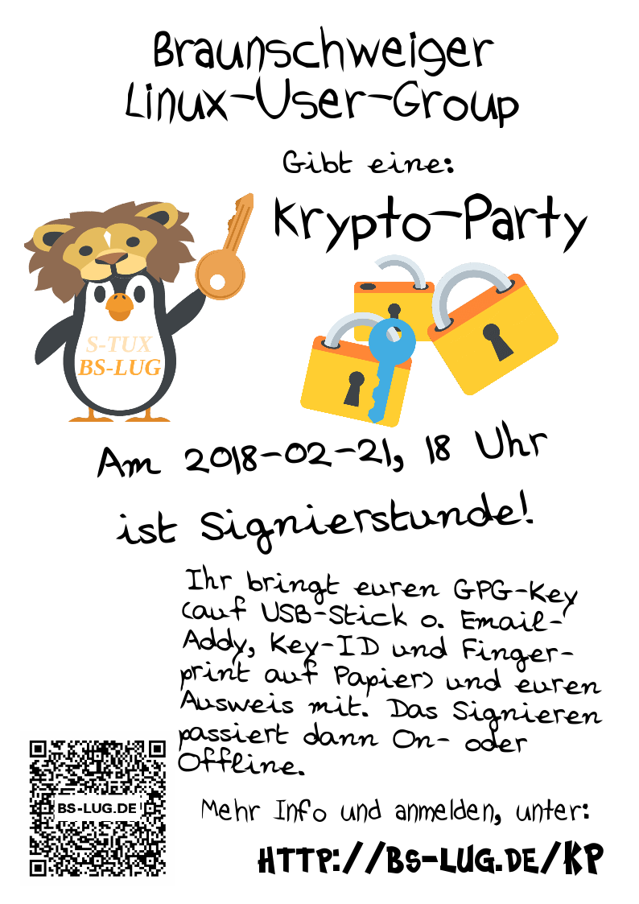 / bs-lug_-_kp.2018.2.plakat.20180108.pdf
- Postcards - Ankündigung:  / bs-lug_-_kp.2018.2.plakat_postcards.20180108.pdf

Pressemitteilung
Finden Sie gesammelt in unserer Pressestelle.

